Pracovní list Jehlan
Pracovní list slouží žákům 9. ročníku k domácímu procvičování.
Cílem kapitoly je seznámení se s jehlanem jako tělesem a jeho základními vlastnostmi. Žák si osvojí postup pro sestrojení sítě tělesa, vypočítá objem a povrch jehlanu.
Škola doma: Povrch a objem těles

__________________________________________________
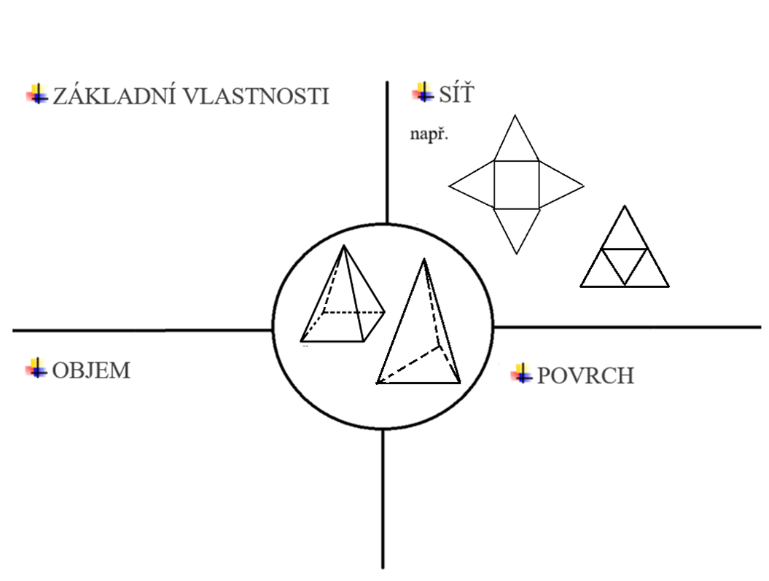
Tip: Pro úspěch v kapitole si zopakuj v Malé trošce teorie pro začátek základní vlastnosti jehlanu. Připomeň si, jak se počítá objem a povrch a jak správně sestrojit síť jehlanu.

Malá troška teorie pro začátek

- jehlan řadíme mezi tělesa
- síť se skládá z n-úhelníku (podstavy)
a n trojúhelníků
- n + 1 vrcholů
- n + 1 stěn
- 2n hran (n podstavných,
n bočních hran)
- 1 podstava

V = $\frac{1}{3}$ S_{p} · v S = S_{p} + S_{pl}

S_{p} … obsah podstavy
S_{pl} … obsah pláště

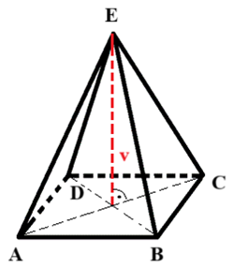

A, B, C, D, E … vrcholy boční stěny
v … výška
podstava
hrany

- Dělení jehlanů – dle počtu bočních stěn

Trojboký jehlan podstava trojúhelník (4 vrcholy, 4 stěny, 6 hran)
Čtyřboký jehlan podstava čtyřúhelník (5 vrcholů, 5 stěn, 8 hran)
Pětiboký jehlan podstava pětiúhelník (6 vrcholů, 6 stěn, 10 hran)
Šestiboký jehlan podstava šestiúhelník (7 vrcholů, 7 stěn, 12 hran)
… a tak dále

Poznámka: Pravidelný n-boký jehlan – podstavou je pravidelný n-úhelník (například rovnostranný trojúhelník, čtverec, pravidelný pětiúhelník a podobně)

PŘÍKLADY

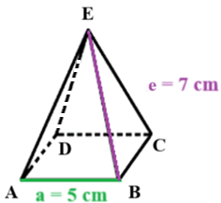
- Sestroj síť pravidelného čtyřbokého jehlanu, jehož podstavná hrana měří 4 cm, boční hrana má délku 6 cm.

- Vypočítej objem a povrch pravidelného čtyřbokého jehlanu na obrázku.

- Vypočítej objem a povrch pravidelného trojbokého jehlanu o výšce 9,8 cm a délce podstavné hrany 12 cm.

- Obr Maximor uvěznil princeznu ve své skrýši pod hladinou moře. Skrýš má tvar pravidelného šestibokého jehlanu s podstavnou hranou 20 m a je vysoká 10 m. Princezna se snažila ze skrýše uniknout, pootevřela okno, to se však zaseklo a dovnitř začala vtékat voda rychlostí 200 l/min. Honza je na cestě k vysvobození princezny, cesta mu však potrvá sedm dní. Stihne Honza vysvobodit princeznu, než mořská voda zahltí celou obrovu skrýš?

- Maximorova skrýš byla mořskou vodou poničena, obr se tak rozhodl vše vymalovat. Kolik kbelíků barvy musel koupit, jestliže úkryt má dvě čtvercová okna o straně délky 3 m, jedny dveře tvaru obdélníku o rozměrech 5 m a 6 m? Obr tradičně spotřebuje při malování 800 g barvy na m² a maluje i podlahu, okna a dveře zůstanou barvou netknutá. Kbelík pojme barvu o hmotnosti 12 kg.

ZÁVĚREČNÁ SEBEREFLEXE
Zamysli se a odpověz na otázky:
- Ve které části kapitoly Jehlan jsem si jist sám/sama sebou?
- Která část kapitoly mi činí potíže?
- Co nového mi práce přinesla?
- Co bych sám/sama sobě doporučil/a v kapitole Jehlan pro svůj další přínos?

Chceš-li, vybarvi vhodný emotikon pro vlastní sebereflexi:

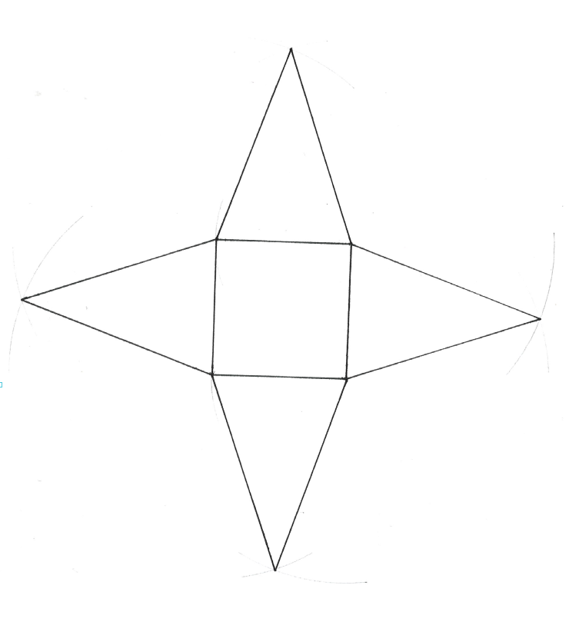
ŘEŠENÍ
- Sestroj síť pravidelného čtyřbokého jehlanu, jehož podstavná hrana měří 4 cm, boční hrana má délku 6 cm.

- Vypočítej objem a povrch pravidelného čtyřbokého jehlanu na obrázku.

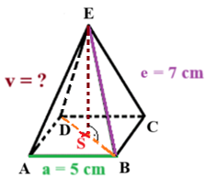
V = $\frac{1}{3}$ S_{p} · v
V = $\frac{1}{3}$ a² · v v = ?

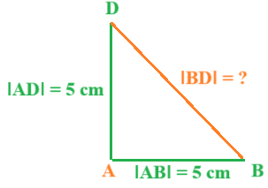
Pythagorova věta

∣BD∣² = ∣AB∣² + ∣AD∣²
∣BD∣² = 5² + 5²
∣BD∣² = 50
∣BD∣ = $\sqrt{50}$ cm

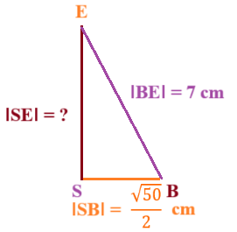

∣BE∣² = ∣SE∣² + ∣SB∣²
∣SE∣² = ∣BE∣² − ∣SB∣²
∣SE∣² = 7² − $(\frac{\sqrt{50}}{2}$)²
∣SE∣² = 49 − $(\frac{\sqrt{50}}{2}$)²
∣SE∣² = 36,5
∣SE∣ = $\sqrt{36,5}$
∣SE∣ ≐ 6 cm v ≐ 6 cm

V = $\frac{1}{3}$ · 5² · 6
V = 50 cm³

S = S_{p} + S_{pl}

S_{p} = a² S_{pl} = 4 · S_{ΔABE}

S_{ΔABE} = $\frac{∣AB∣ · ∣PE∣ }{2}$ ∣PE∣ = ?
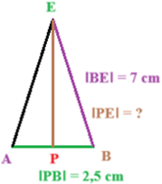
PYTHAGOROVA VĚTA
∣BE∣² = ∣PE∣² + ∣PB∣²
∣PE∣² = ∣BE∣² − ∣PB∣²
∣PE∣² = 7² − 2,5²
∣PE∣² = 42,75
∣PE∣ = $\sqrt{42,75}$ cm

S = a² + 4 · S_{ΔABE}

S = a² + 4 · $\frac{∣AB∣ · ∣PE∣ }{2}$
S = 5² + 4 · $\frac{5 · \sqrt{42,75} }{2}$
S ≐ 90,38 cm²

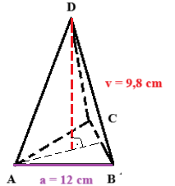
- Vypočítej objem a povrch pravidelného trojbokého jehlanu o výšce 9,8 cm a délce podstavné hrany 12 cm.
V = $\frac{1}{3}$ S_{p} · v
PODSTAVA: Rovnostranný trojúhelník
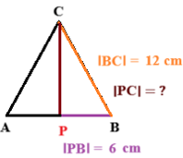
∣BC∣² = ∣PC∣² + ∣PB∣²
∣PC∣² = ∣BC∣² − ∣PB∣²
∣PC∣² = 12² − 6²
∣PC∣² = 108
∣PC∣ = $\sqrt{108}$ cm

V = $\frac{1}{3}$ $·\frac{∣AB∣ · ∣PC∣ }{2}$ · v
V = $\frac{1}{3}$ $·\frac{12 · \sqrt{108} }{2}$ · 9,8
V ≐ 203,7 cm³
S = S_{p} + S_{pl}
S = 4 · S_{ΔABC}
S = 4 · $\frac{∣AB∣ · ∣PC∣ }{2}$
S = 4 · $\frac{12 · \sqrt{108} }{2}$
S ≐ 249,4 cm²

- Obr Maximor uvěznil princeznu ve své skrýši pod hladinou moře. Skrýš má tvar pravidelného šestibokého jehlanu s podstavnou hranou 20 m a je vysoká 10 m. Princezna se snažila ze skrýše uniknout, pootevřela okno, to se však zaseklo a dovnitř začala vtékat voda rychlostí 200 l/min. Honza je na cestě k vysvobození princezny, cesta mu však potrvá sedm dní. Stihne Honza vysvobodit princeznu, než mořská voda zahltí celou obrovu skrýš?

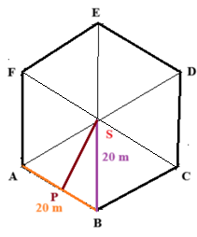
V = $\frac{1}{3}$ S_{p} · v

PODSTAVA: Pravidelný šestiúhelník
S_{p} = 6 · S_{ΔABS}
S_{ΔABS} = $\frac{∣AB∣ · ∣PS∣ }{2}$ ∣PS∣ = ?

PYTHAGOROVA VĚTA
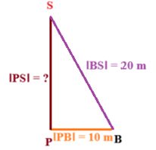
∣BS∣² = ∣PS∣² + ∣PB∣²
∣PS∣² = ∣BS∣² – ∣PB∣²
∣PS∣² = ∣20∣² – ∣10∣²
∣PS∣² = 300
∣PS∣ = $\sqrt{300}$ cm

V = $\frac{1}{3}$ · 6 · $\frac{∣AB∣ · ∣PS∣ }{2}$ · v
V = $\frac{1}{3}$ · 6 · $\frac{20 · \sqrt{300} }{2}$ · 10
V ≐ 3 464,102 m³
3 464,102 m³ = 3 464 102 dm³ (l)

- Za jak dlouho voda zaplní skrýš?
PŘÍTOK: 200 l/min
3 464 102 : 200 = 17 320,51 min ≐ 288,675 hod ≐ 12 dní > 7 dní
Odpověď: Ano, Honza stihne princeznu zachránit.
- Maximorova skrýš byla mořskou vodou poničena, obr se tak rozhodl vše vymalovat. Kolik kbelíků barvy musel koupit, jestliže úkryt má dvě čtvercová okna o straně délky 3 m, jedny dveře tvaru obdélníku o rozměrech 5 m a 6 m? Obr tradičně spotřebuje při malování 800 g barvy na m² a maluje i podlahu, okna a dveře zůstanou barvou netknutá. Kbelík pojme barvu o hmotnosti 12 kg.
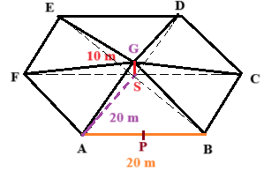
S = S_{p} + S_{pl}
S = 6 · S_{ΔABS} + 6 · S_{ΔABG}
S = 6 · $\frac{∣AB∣ · ∣PS∣ }{2}$ + 6 · $\frac{∣AB∣ · ∣PG∣ }{2}$ ∣PG∣ = ?

PYTHAGOROVA VĚTA
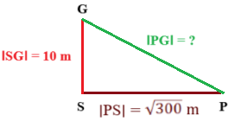
∣PG∣² = ∣SG∣² + ∣PS∣²
∣PG∣² = 10² + $\sqrt{300}$²
∣PG∣² = 400
∣PG∣ = $\sqrt{400}$
∣PG∣ = 20 m

S = 6 · $\frac{20 · \sqrt{300} }{2}$ + 6 · $\frac{20 · 20 }{2}$
S ≐ 2 239,2 m²

- Obsah oken a dveří

S = a² S = a · b
S = 3² S = 5 · 6
S = 9 m² dvě okna … 2 · 9 = 18 m² S = 30 m²

- Celkový povrch k nátěru: 2 239,2 − 18 − 30 = 2 191,2 m²

- Spotřeba barvy: 1 m² … 800 g barvy (tj. 0,8 kg)
2 191,2 m² … 2 239,2 · 0,8 = 1 752,96 kg

- Počet kbelíků: 1 752,96 : 12 = 146,08 zaokrouhlíme nahoru 147

Odpověď: Obr musí koupit 147 kbelíků barvy.

Autor: Kateřina Dreslerová
Toto dílo je licencováno pod licencí t Commons [CC BY-NC 4.0]. Licenční podmínky navštivte na adrese [https://creativecommons.org/choose/?lang=cs]

